###### 打出调用栈：

debug_backtrace

debug_print_backtrace

使用方法是在方法里面用 var_dump()打印出来

如：

//就会在浏览器里打印出来到此为止的所有调用过的页面和方法，还会显示出方法是在页面中的第几行

var_dump(debug_backtrace);

###### 把数组打印到一个日志文件中

file_put_content('./log.log',$arr);

###### Thinkphp中调试窗口中显示加载了那些文件主要调用的

###### 方法是get_included_files

这个方法的用途是，比如我们想找到程序的配置文件在哪里，就可以调用这个方法查看里面都加载了哪些文件然后，看看哪个比较像配置文件。

使用方法：

var_dump(get_included_files());

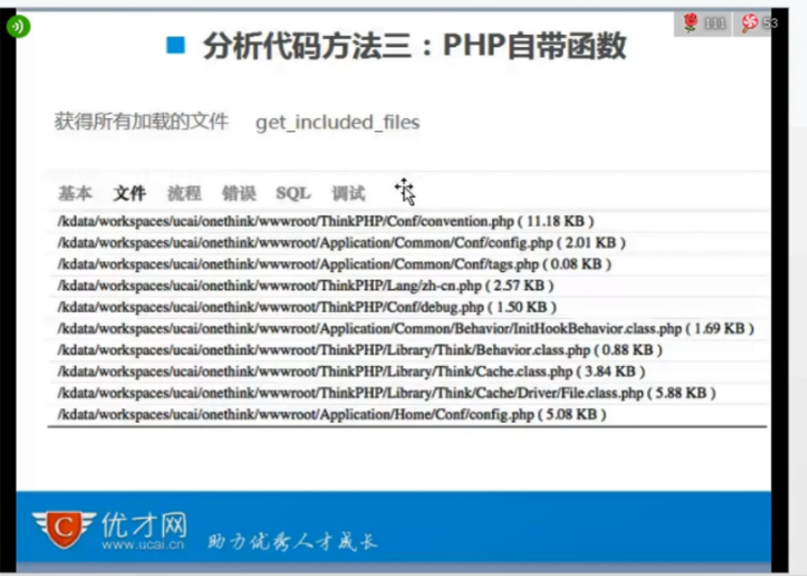

###### SocketLog功能是把日志打印到浏览器的方法